|  |
| --- |
| Акционерный коммерческий Сберегательный Банк Российской Федерации(Открытое Акционерное Общество) |
| Alpha Monitor |
| Руководство администратора |

Оглавление

Введение 2

Консоль администратора 2

Настройки 2

Настройка базы данных 2

Описание настроек сервисов 2

Как изменить настройки 3

Сервисы 3

Описание сервисов 3

Как посмотреть список сервисов 4

Как посмотреть настройки сервиса 4

Как остановить или стартовать сервис 4

Логгирование 5

# Введение

Документ предназначен для администрирования системы

# Консоль администратора

Консоль администратора приложения находится по адресу [http(s)://server:port/generator/gui/welcome.public.gui](http://host:port/confserver/gui/welcome.public.gui)

Логины и пароли по умолчанию:

Admin 123456

**Примечание:** состав пользователей и первоначальный пароль определены в скриптах по настройке БД. При повторном выполнении скрипта install.sql список пользователей и пароль восстанавливаются в первоначальное состояние

# Настройки

## Настройка базы данных

Alpha Monitor хранит все настройки в базе данных. Параметры соединения с базой данных хранятся в переменной JNDI-окружения jdbc/MONITOR_DB

## Описание настроек сервисов

Alpha Monitor хранит следующие настройки в таблице SYNC_CONFIG

Таблица 1 Описание настроек

|  |  |  |
| --- | --- | --- |
| **Код настройки** | **Описание** | **Значение, заполняемое в поставляемом скрипте для БД** |
| ALERT_TRANSPORTS | Способ рассылки уведомлений о проблемах. Может быть равен либо SMTP либо SMS либо содержать оба с символом ; в качестве разделителя | SMS |
| ALERT_ADDRESSES | Email-адреса для рассылки уведомлений, разделенные символом ; |  |
| ALERT_PHONES | Телефонные номера для рассылки уведомлений, разделенные символом ; | 79857619675 |
| SMS_PROXY_SERVER | Адрес сервера для рассылки SMS-уведомлений. Сервер есть только в Alpha | <http://10.67.3.52:9080/DpSmsProxy/sendSms> |
| SMTP_HOST | Адрес SMTP-сервера |  |
| SMTP_PORT | Порт SMTP-сервера |  |
| SMTP_FROM | Значение FROM, подставляемое в рассылаемые письма |  |
| SMTP_USER | Пользователь SMTP |  |
| SMTP_PASSWORD | Пароль пользователя SMTP |  |
| FP_ROOT | UNC для файлоперекладчика в Alpha | \\\\bronze2\\vol1\\i-navigator |

При первоначальной установке необходимо настроить список серверов в Sigma, на которых установлен Sigma Monitor и наличие ping от которых будет проверять Alpha Monitor. Список серверов хранится в табличке NOTIFICATION_SERVERS и может быть изменен запросом:

INSERT INTO NOTIFICATION_SERVERS VALUES(‘ИМЯ-СЕРВЕРА-В-SIGMA','monitor',getdate())\

Таблица NOTIFICATION_SERVERS расположена в базе данных MIS_IPAD_MONITOR. Для работы с NOTIFICATION_SERVERS используется две основные процедуры:

SP_PING – эта процедура используется серверами в Sigma для для пингования Alpha

SP_LIST_NOTIFICATIONS эта процедура используется Alpha Monitor для формирования списка уведомления

Для корректной работы, механизма уведомлений необходимо чтобы:

* таблица NOTIFICATIONS_SERVERS содержала адреса всех серверов с Sigma Monitor в домене Sigma и не содержала других серверов
* на всех серверах Sigma Monitor и SyncServer в Sigma было корректно настроено свойство ALPHA_MONITOR_DB . Его значение должно быть равным имени БД, используемой Alpha Monitor.

Для корректной работы мониторинга также важно, чтобы на всех серверах SyncServer в Sigma было корректно настроена свойство ALPHA_MONITOR_DB . Его значение должно быть равным имени БД, используемой Alpha Monitor.

## Как изменить настройки

Для изменения настроек в административной консоли выбрать пункт меню “Настройки”.

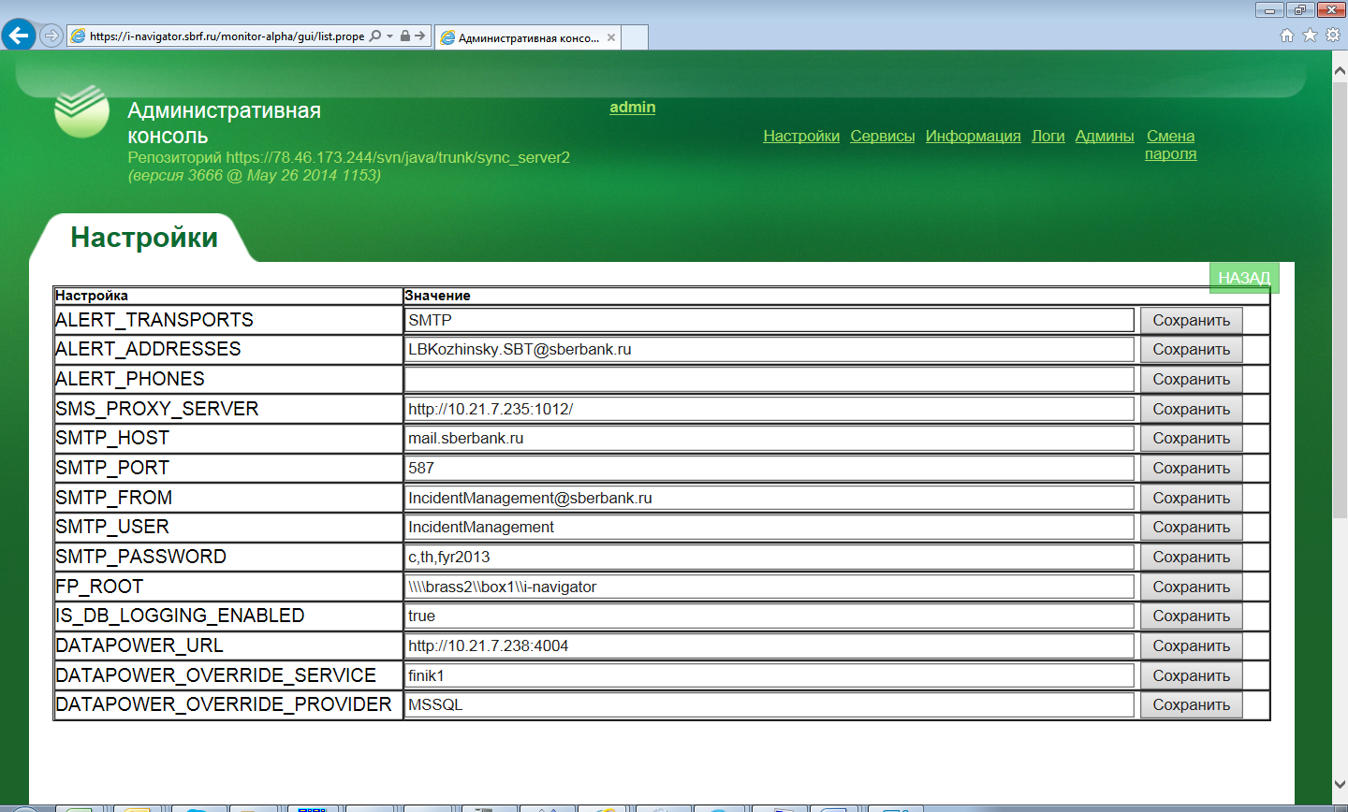

Внесите необходимые изменения и сохраните их. Для применения настроек нужно перезапустить приложение WAS.

# Сервисы

## Описание сервисов

В Monitor Server нет внешне управляемых сервисов. Для применения настроек требуется рестарт web-приложения. При этом рестарт web-приложения не влияет на пользователей iPad.

# Логгирование

Monitor Alpha поддерживает три вида логгирования

* логгирование в папку logs/Websphere Application Server
  + monitor-alpha_info.log
  + monitor-alpha _debug.log
  + monitor-alpha _spring.log
  + также в SystemOut.log (консоль WAS)

Указанные папки с файлами требует контроля и еженедельного удаления файлов старше 7 дней.

* логгирование ключевых событий в базу данных в таблицу SYNC_LOGS
  + Логгирование может быть немедленно остановлено остановкой сервиса DbLogService, но при рестарте сервис стартует снова
  + Для того, чтобы сервис в запущенном состоянии не записывал логи в БД, необходимо установить настройку **IS_DB_LOGGING_ENABLED** в значение false
* события, связанные с запуском и остановкой сервисов отображаются в разделах Логи Административной консоли по каждому сервису и файлу отдельно.